**레벨 기획서**

**Colorful Travel**

**3D Adventure Game**

**인하대학교 프로그래밍 과정**

**임경태**

1. **툴 설계**

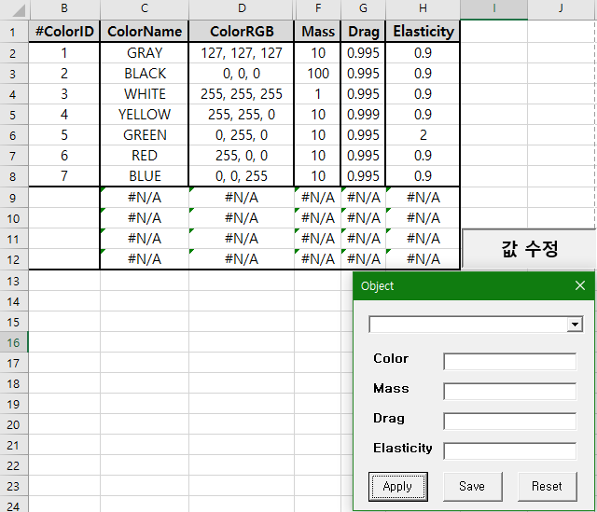

* VBA로 툴을 제작해 엑셀 시트 내에서 값을 바로 수정가능하도록 설계

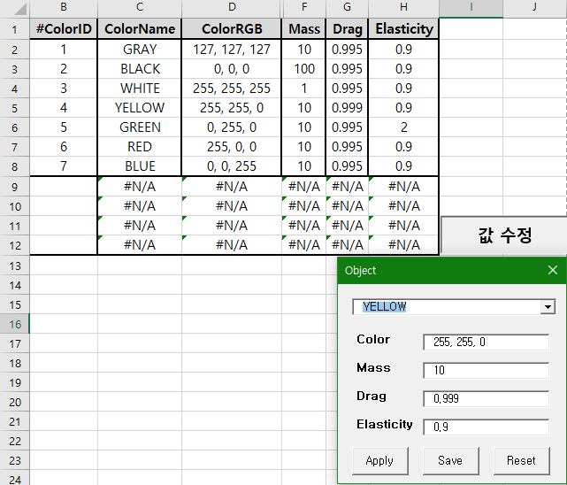

* 1. **레이아웃**

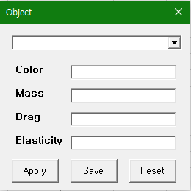 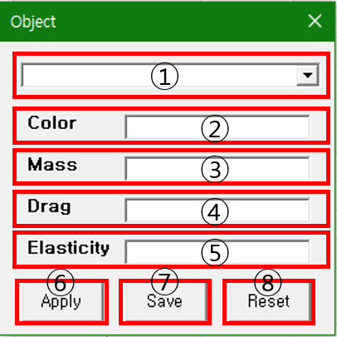

|  |  |  |  |  |  |
| --- | --- | --- | --- | --- | --- |
| **[Object Tool] 항목별 설명** | | | | | |
| **[Object Tool]**  **UI** | | ① 색 콤보박스 | | ⑤ Elasticity 텍스트박스 |  |
| ② 색 RGB 텍스트박스 | | ⑥ Apply 버튼 |  |
| ③ Mass 텍스트박스 | | ⑦ Save 버튼 |  |
| ④ Drag 텍스트박스 | | ⑧ Reset 버튼 |  |
| **번호** | **항목** | | **규칙** | | |
| 1 | 색 콤보박스 | | 클릭시 콤보박스가 열리며 현재 저장되어 있는 색을 선택할 수 있다. | | |
| 2 | 색 RGB 텍스트박스 | | 색 콤보박스에서 선택한 색의 Color RGB 값을 출력한다. | | |
| 3 | Mass 텍스트박스 | | 색 콤보박스에서 선택한 색의 Mass 값을 출력한다. | | |
| 4 | Drag 텍스트박스 | | 색 콤보박스에서 선택한 색의 Drag 값을 출력한다. | | |
| 5 | Elasticity 텍스트박스 | | 색 콤보박스에서 선택한 색의 Elasticity 값을 출력한다. | | |
| 6 | Apply 버튼 | | 현재 텍스트 박스의 값들로  해당 색의 ColorRGB, Mass, Drag, Elasticity 값을 적용한다. | | |
| 7 | Save 버튼 | | 현재 텍스트 박스의 값들로  해당 색의 ColorRGB, Mass, Drag, Elasticity 값을 저장한다. | | |
| 8 | Reset 버튼 | | 마지막으로 저장된  해당 색의 ColorRGB, Mass, Drag, Elasticity 값으로 되돌린다. | | |

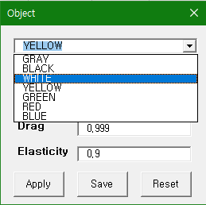 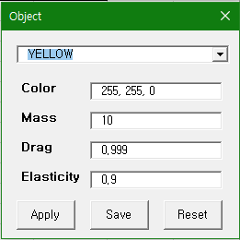

1. **테스트**

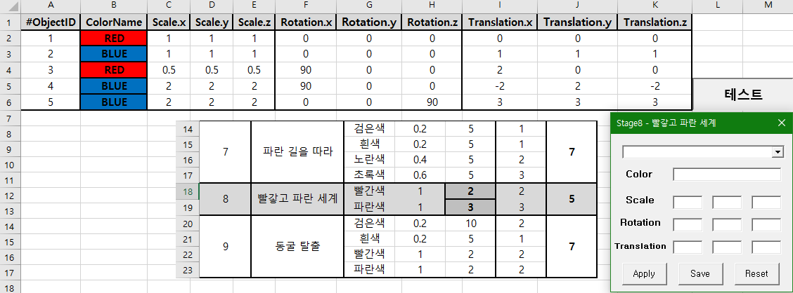

* VBA로 툴을 제작해 엑셀 시트 내에서 값을 바로 수정가능하도록 설계

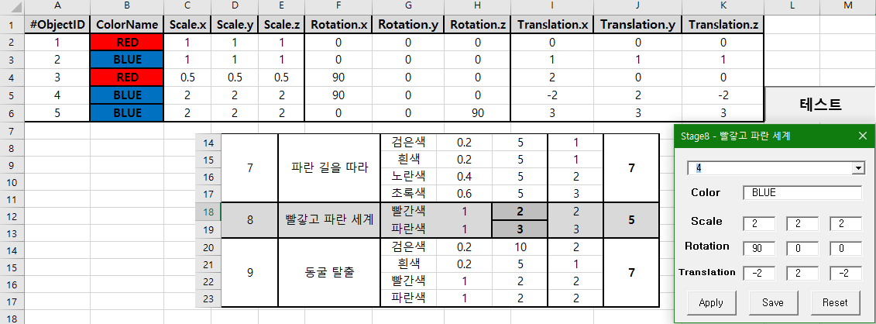

* 1. **레이아웃**

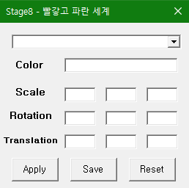 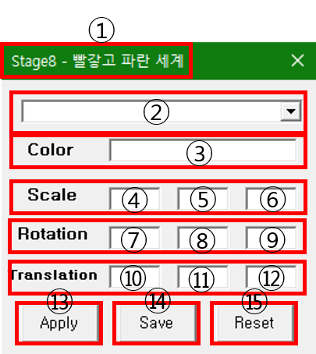

|  |  |  |  |  |  |
| --- | --- | --- | --- | --- | --- |
| **[Test Tool] 항목별 설명** | | | | | |
| **[Test Tool]**  **UI** | | ① 스테이지이름 텍스트 | | ⑥ Scale.z 텍스트박스 | ⑪ Translation.y 텍스트박스 |
| ② 오브젝트 콤보박스 | | ⑦ Rotation.x 텍스트박스 | ⑫ Translation.z 텍스트박스 |
| ③ 색 텍스트박스 | | ⑧ Rotation.y 텍스트박스 | ⑬ Apply 버튼 |
| ④ Scale.x 텍스트박스 | | ⑨ Rotation.z 텍스트박스 | ⑭ Save 버튼 |
| ⑤ Scale.y 텍스트박스 | | ⑩ Translation.x 텍스트박스 | ⑮ Reset 버튼 |
| **번호** | **항목** | | **규칙** | | |
| 1 | 스테이지이름 텍스트 | | 현재 스테이지의 번호와 이름을 출력한다. | | |
| 2 | 오브젝트 콤보박스 | | 클릭시 콤보박스가 열리며 현재 스테이지의 오브젝트를 선택할 수 있다. | | |
| 3 | 색 텍스트박스 | | 오브젝트 콤보박스에서 선택한 오브젝트의 색을 출력한다. | | |
| 4~6 | Scale 텍스트박스 | | 오브젝트 콤보박스에서 선택한 오브젝트의 Scale 값들을 출력한다. | | |
| 7~9 | Rotation 텍스트박스 | | 오브젝트 콤보박스에서 선택한 오브젝트의 Rotation 값들을 출력한다. | | |
| 10~12 | Translation 텍스트박스 | | 오브젝트 콤보박스에서 선택한 오브젝트의 Translation 값들을 출력한다. | | |
| 13 | Apply 버튼 | | 현재 텍스트 박스의 값들로  해당 오브젝트의 색, Scale, Rotation, Translation 값들을 적용한다. | | |
| 14 | Save 버튼 | | 현재 텍스트 박스의 값들로  해당 오브젝트의 색, Scale, Rotation, Translation 값들을 저장한다. | | |
| 15 | Reset 버튼 | | 마지막으로 저장된  해당 오브젝트의 색, Scale, Rotation, Translation 값들로 되돌린다. | | |

